Для распечатки уведомления о принятии отчетности необходимо:
1. Зайти в "Отчеты учреждений" выбрать отчетный период, за который сдавались отчеты. У Вас в отчетном периоде будет создан документ «Уведомление о принятии отчетности»
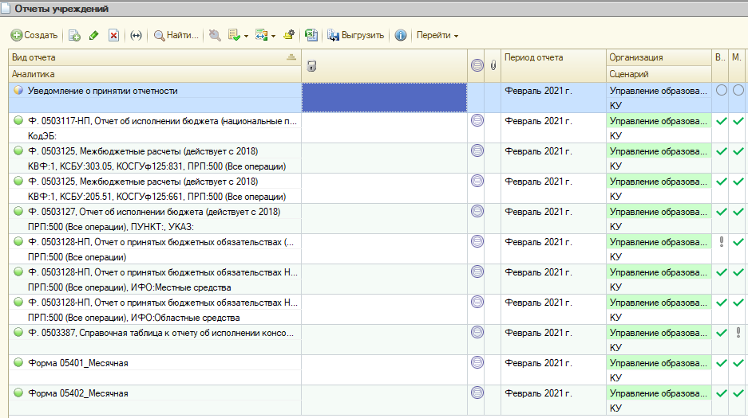
2. Необходимо зайти в него. В открывшемся окне выбираем Файлы:
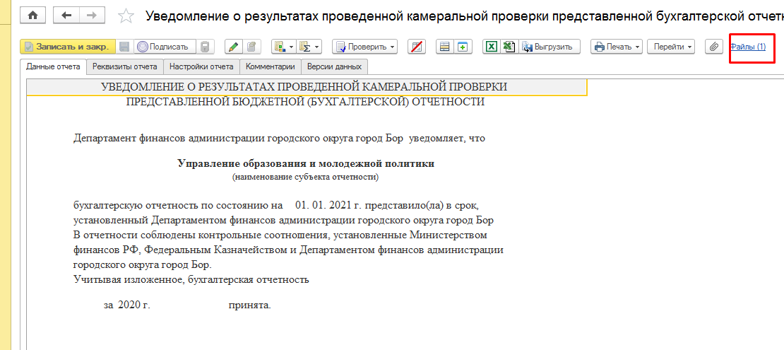

3. В открывшемся окне нажимаем Печать - Со штампом электронной подписи
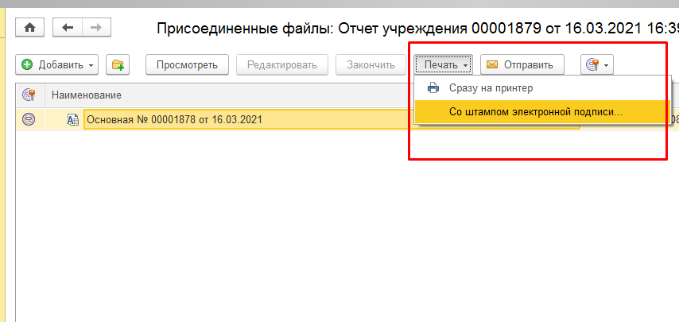
4. Откроется Уведомление с электронными подписями, которое можно распечатать:
